Segunda Convención Científica Internacional 2019
Universidad Central “Marta Abreu” de Las Villas

DOCEAVO SIMPOSIO INTERNACIONAL ESTRUCTURAS, GEOTECNIA Y MATERIALES DE CONSTRUCCIÓN.

Validación de la metodología HCM 2010 respecto a la realidad vial urbana de Costa Rica

Development of Speed ​​Profiles for the Analysis of the Consistency of the Roads in Rural Roads of Costa Rica of two lanes

José María Ulate Zárate¹
Fabricio Benavides Cordero²
Juan Diego Bolaños Rodríguez³

- Ing. José María Ulate Zárate. Universidad Latina, Costa Rica. e-mail: jose.ulatez@ulatina.cr, julatez@cfia.or.cr
- Ing. Fabricio Benavides Cordero. Universidad Latina, Costa Rica. e-mail: hechos419@gmail.com
- Ing. Juan Diego Bolaños Rodríguez. Constructora Cisne de Piedra, Costa Rica. e-mail: hechos419@gmail.com

RESUMEN
El congestionamiento vial que presenta Costa Rica se debe, en su mayoría, a los diseños geométrico – funcionales obsoletos, además de la falta de una infraestructura adecuada. Además, para el análisis de capacidad de intersecciones se utiliza la metodología HCM 2010, cuyas ecuaciones toman en cuenta diferentes condiciones de flujos vehiculares e infraestructura vial. Debido a lo anterior, la metodología empleada para el análisis y diseño funcional de intersecciones en Costa Rica y el programa de análisis computacional Synchro 8 arrojan resultados que no son congruentes respecto a la realidad observada.
Se analizan intersecciones con características predominantemente urbanas, con tasas de flujo cercanas a la capacidad, mediante las ecuaciones del HCM 2010 y el programa computacional Synchro 8 y sus resultados se comparan respecto a la realidad vial observada en campo, tomando como parámetros de comparación la demora promedio por vehículo y la longitud de cola máximas.
Palabras clave: demora, longitud de cola, nivel de servicio, simulación, correlación

ABSTRACT
The traffic congestion that Costa Rica presents is due, in its majority, to obsolete geometrical - functional designs, in addition to the lack of an adequate infrastructure. In addition, for the intersection capacity analysis, the HCM 2010 methodology is used, whose equations take into account different traffic flow conditions and road infrastructure. Due to the above, the methodology used for the analysis and functional design of intersections in Costa Rica and the computer analysis program Synchro 8 shows results that are not congruent with the observed reality.

Intersections with predominantly urban characteristics are analyzed, with flow rates close to capacity, using the HCM 2010 equations and the Synchro 8 computer program and their results are compared with respect to the road reality observed in the field, taking the delay as comparison parameters, average per vehicle and maximum queue length.

Palabras clave: delay, queue length, service level, simulation, correlation

Introducción

El propósito de los estudios de impactos vial, o análisis de capacidad de intersecciones (en este caso solamente se consideran las intersecciones controladas por ALTO y CEDA), en Costa Rica es garantizar que los niveles de servicio presentados en la actualidad en la vialidad urbana sea el óptimo. Para esto, el Gobierno ha tomado medidas para regular y garantizar, al menos en su mayoría, el cumplimiento de este objetivo.

En Costa Rica, el Ministerio de Obras Públicas y Transportes, (MOPT), es el ente gubernamental facultado por ley para regular y administrar todo lo relacionado con la materia de transportes. Este ministerio fue creado el 5 de agosto de 1963, mediante la Ley No. 3155. En particular, el área de estudios viales y diseños se encuentra regulada por la dependencia del MOPT denominada Dirección General de Ingeniería de Tránsito (DGIT), mediante el Departamento de Estudios y Diseños. Esta dependencia tiene, entre otras, la función de “estudiar y analizar problemas de tránsito”, “Analizar, revisar y resolver los estudios de impacto vial; así como, cualquier otro tipo de estudio que se requiera incluyendo la señalización vial de los accesos restringidos solicitados” y “Elaborar normas, especificaciones y procedimientos” (MOPT, 2017).

Dadas las facultades otorgadas por la ley a este ministerio, cualquier análisis de capacidad o estudio vial debe realizarse siguiendo los lineamientos de la (DGIT). De esta manera, la metodología dispuesta para carriles de cambio de velocidad, tramos de carreteras, intersecciones controladas por ALTO y CEDA e intersecciones semaforizadas es lo establecido por el Manual de Capacidad de Carreteras, conocido como HCM, por sus siglas en inglés. Para el caso de rotondas, se utiliza la metodología propuesta por el Ing. Mario Durán, quien realizó una calibración de los modelos del método sueco para adaptarlos a las condiciones de tránsito de Costa Rica y al reducido radio de las rotondas con las que cuenta el sistema de carreteras nacional.

En Costa Rica, ciertas zonas del Gran Área Metropolitana (GAM) tienen un elevado desarrollo, lo que implica un impacto directo en la demanda vial. Sumado a esto, se ha presentado un aumento importante en la flota vehicular, que en la actualidad supera el millón de vehículos, en un país donde la población en de unos cinco millones. En el Cuadro 1 se muestran los datos históricos de población y porcentajes de tenencia vehicular, según el Informe de Estado de La Nación.

Por disposición de la DGIT, todo desarrollo que genere más de 50 viajes debe presentar un estudio de impacto vial con sus respectivas mejoras a la vialidad y diseño geométrico correspondiente. En la realidad costarricense, la mayoría de los proyectos de vivienda, industria y comercio, entre otros, genera una importante cantidad de viajes, donde incluso algunos desarrollos generan más de 2000 viajes en hora pico.
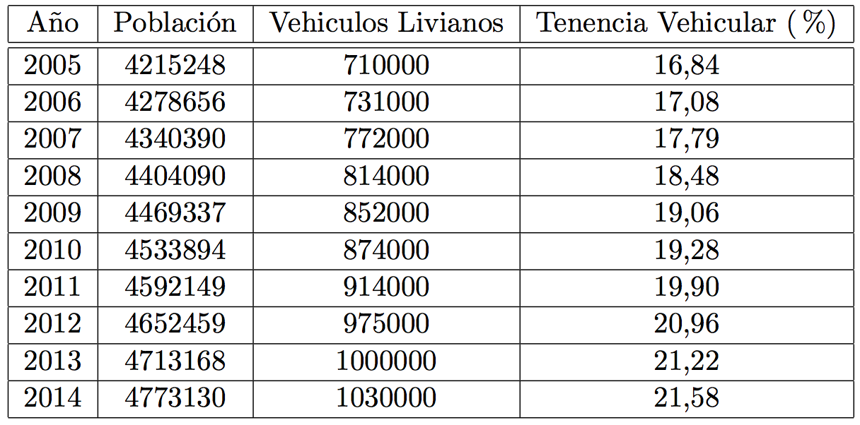
Cuadro 1: Datos históricos de población y de porcentaje de tenencia vehicular
Fuente: Estado de La Nación, 2015.

Por disposición de la DGIT, los requisitos actuales para el trámite de autorización de accesos vehiculares a desarrollos inmobiliarios tienen como requisito la presentación de un Estudio de Impacto Vial (EIV), que debe contener, como mínimo, una justificación de “todas las características funcionales y geométricas del acceso propuesto y sitios afectados por él. Debe incluir dos juegos de planos (un original y una copia) que contenga la propuesta funcional del acceso, con todos los detalles geométricos, la propuesta de la señalización vertical y horizontal existente y propuesta, tanto interno como externo, mejoras o ampliaciones por realizar”. (MOPT, 2002). Este requisito tiene como fundamento el punto 9.4: Seguridad vial y conflictos actuales de circulación vehicular del Manual de EIA IV en su Anexo 1: Guía general para la elaboración de instrumentos de Evaluación de Impacto Ambiental (Guía de EIA), establecido según el Decreto Ejecutivo Nº 32966-MINAE (Ministerio de Ambiente y Energía): Manual de Instrumentos Técnicos para el Proceso de Evaluación de Impacto Ambiental (Manual de EIA)- Parte IV. Además, la “Guía -Estudios de Impacto Ambiental y Pronósticos – Plan de Gestión Ambiental, valoración de los impactos ambientales y términos de referencia”, publicado en el Diario Oficial La Gaceta N° 85 del 4 de mayo del 2006. Sin embargo, no existe fundamentación legal ni técnica que indique qué debe contener exactamente el EIV, o el formato necesario.

Metodología
La metodología empleada en Costa Rica para el análisis de capacidad de intersecciones se basa en las hipótesis que establece el HCM 2010 y que tienen las siguientes hipótesis:

- La distancia entre los centros de 2 intersecciones adyacentes es tal que las longitudes de cola generadas en una de ellas no afectan la circulación en la otra intersección.
- En una maniobra dada de una intersección, se tiene que $v_{x}/c_{m,x}<1,00$

Para los casos en los que no se cumple al menos una de esas hipótesis no existen ecuaciones ni metodologías alternativas que permitan realizar el análisis de capacidad. El resultado obtenido es información que no es congruente con lo observado en campo.

La mayoría de los desarrollos inmobiliarios importantes se construyen en zonas urbanas con condiciones de demanda vial que excede la capacidad y cuyas intersecciones se encuentran, en ocasiones, hasta menos de 100 $m$ de separación, lo que implica que todos los estudios de impacto vial que se realicen darán como resultado un análisis de capacidad erróneo, que además será tomado como base para la propuesta de medidas de mitigación vial. De esta manera el problema aumenta, pues para la comprobación y justificación de estas medidas de mitigación se aplica de nuevo el modelo, aunque se incumplan las hipótesis.

Resultados
Para el proceso de recolección de datos de campo se realizaron aforos vehiculares manuales en las intersecciones seleccionadas en periodos de 15 minutos durante los periodos de máxima demanda de la mañana y la tarde de un día hábil entre semana: de 6:30 am a 8:30 am y de 4:30 pm a 6:30 pm, respectivamente. Además, para cada uno de los periodos de 15 min se registró la longitud de cola máxima y la duración de espera en cola de los vehículos seleccionados.

Por ejemplo, (Benavides, 2018) realizó un estudio comparativo de la metodología de cálculo HCM 2010 respecto a la realidad vial observada, para una intersección controlada por ALTO y CEDA en Escazú, una zona de alta saturación vehicular. En la Figura 1 se muestra la ubicación de las zonas de estudio y en la Figura 2 se muestra la simulación de una intersección analizada en la zona de Escazú.

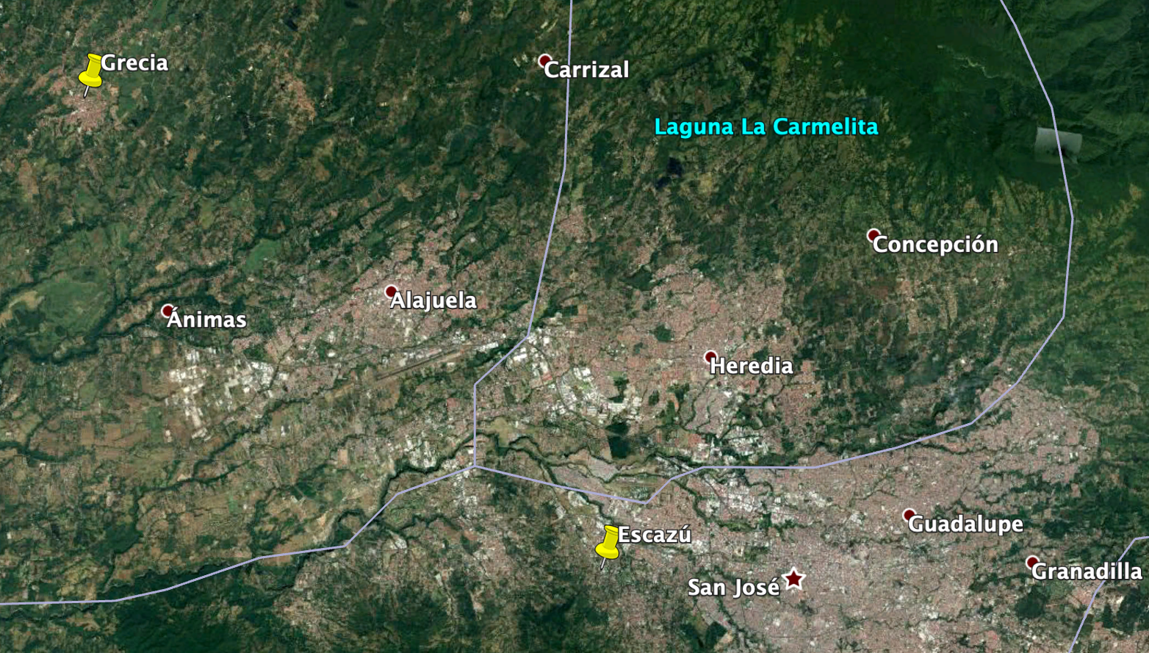
Figura 1: Ubicación de las zonas de estudio
Fuente: Google Earth
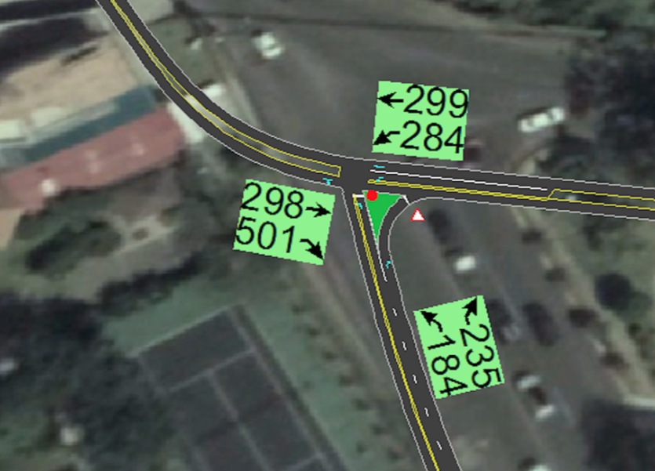
Figura 2: Simulación en Synchro 8.
Fuente: (Benavides, 2018)
Los gráficos 1 a 4 muestran la comparación entre los datos obtenidos de campo mediante mediciones y aforos vehiculares, la demora y la longitud de cola calculada mediante las ecuaciones del manual HCM 2010 y la demora y longitud de cola obtenidos mediante las simulaciones en Synchro 8.

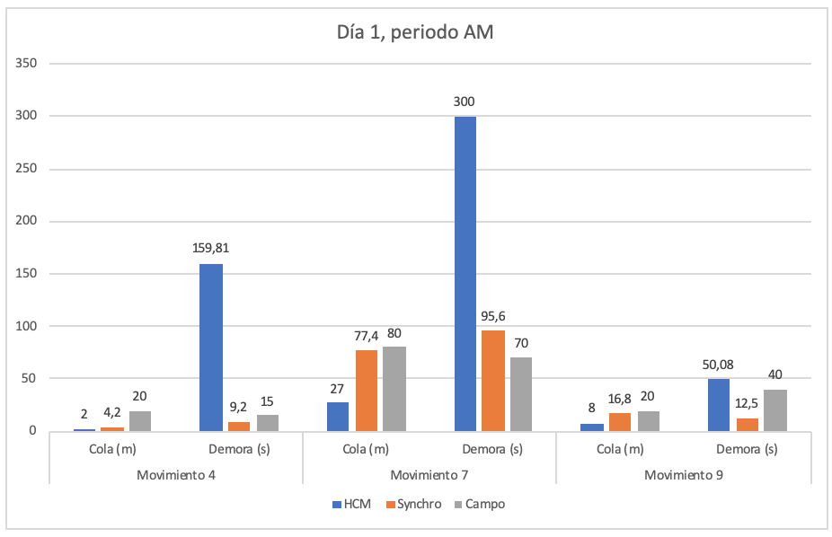
Gráfico 1: Comparación de resultados respecto a datos de campo, día 1 periodo AM.
Fuente: (Benavides, 2018)

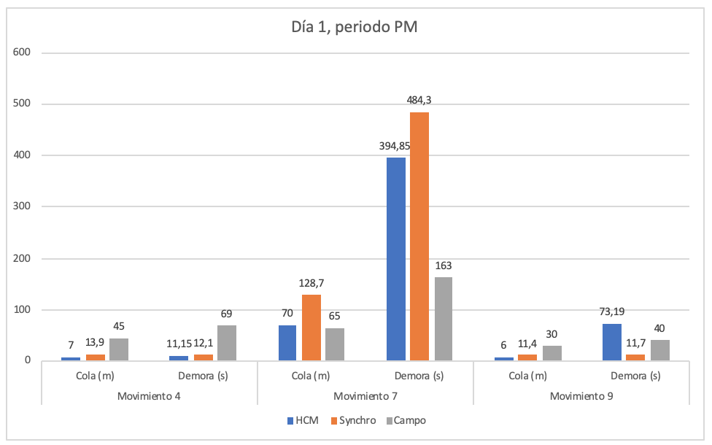
Gráfico 2. Comparación de resultados respecto a datos de campo, día 1 periodo PM.
Fuente: (Benavides, 2018)
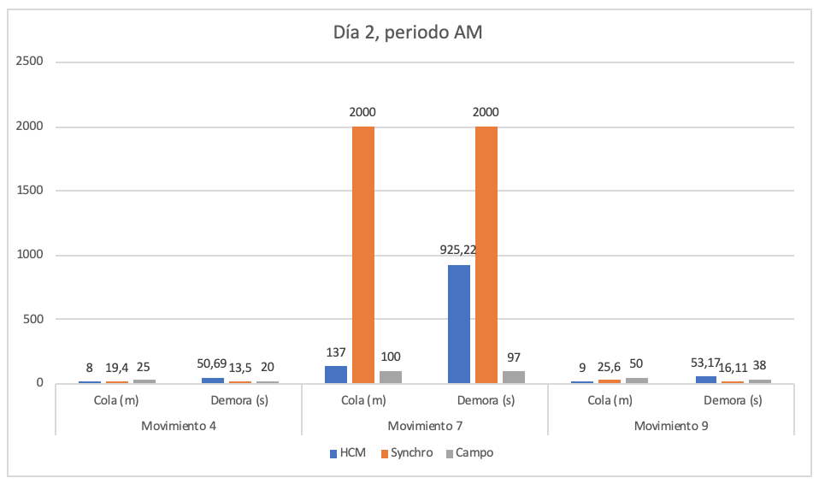
Gráfico 3. Comparación de resultados respecto a datos de campo, día 2 periodo AM.
Fuente: (Benavides, 2018)
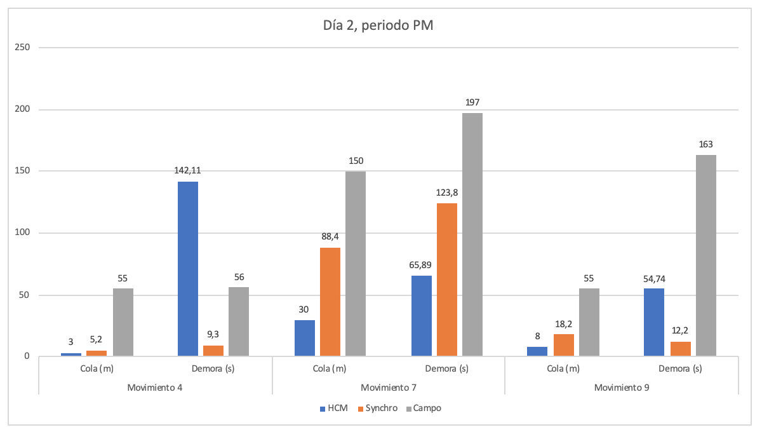
Gráfico 4. Comparación de resultados respecto a datos de campo, día 2 periodo PM.
Fuente: (Benavides, 2018)

Además, (Bolaños, 2019) realizó un estudio comparativo de la metodología de cálculo HCM 2010 respecto a la realidad vial observada, para dos intersecciones controladas por ALTO y CEDA en el cuadrante central de Grecia, una zona de alta saturación vehicular. En la Figura 3 se muestran las intersecciones analizadas.

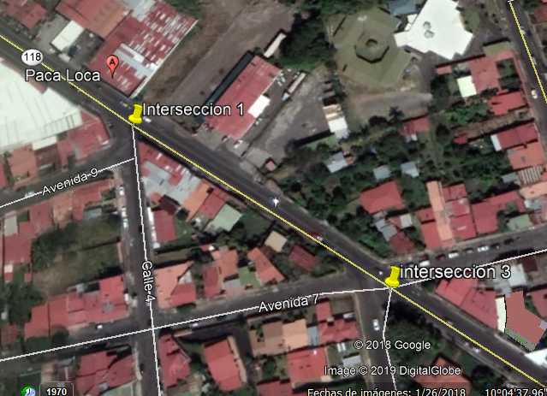
Figura 3: Intersecciones analizadas en el cuadrante central del cantón de Grecia
Fuente: (Bolaños, 2019)
A continuación, se muestra, en los Gráficos 5, 6, 7 y 8, el comportamiento de la Intersección 3. La Intersección 1 posee un comportamiento análogo.

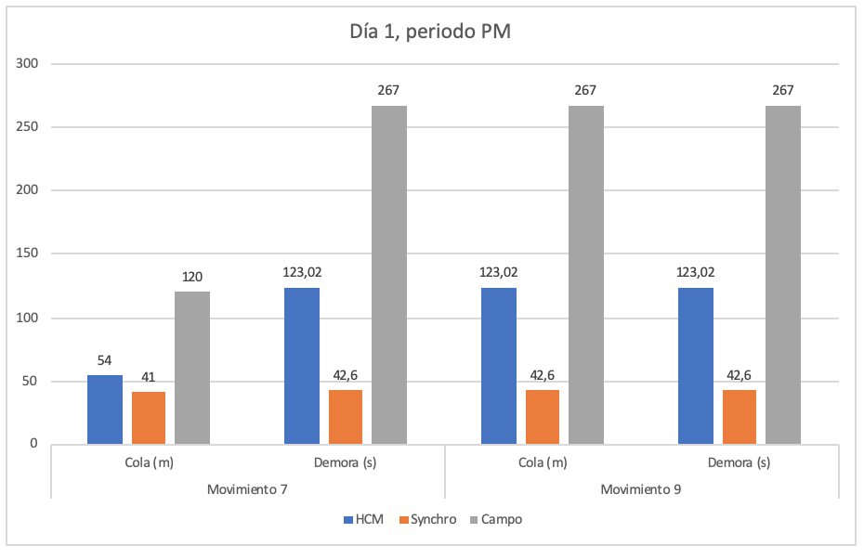
Gráfico 5: Comparación de resultados respecto a datos de campo, día 1 periodo PM, Grecia.
Fuente: (Bolaños, 2019)

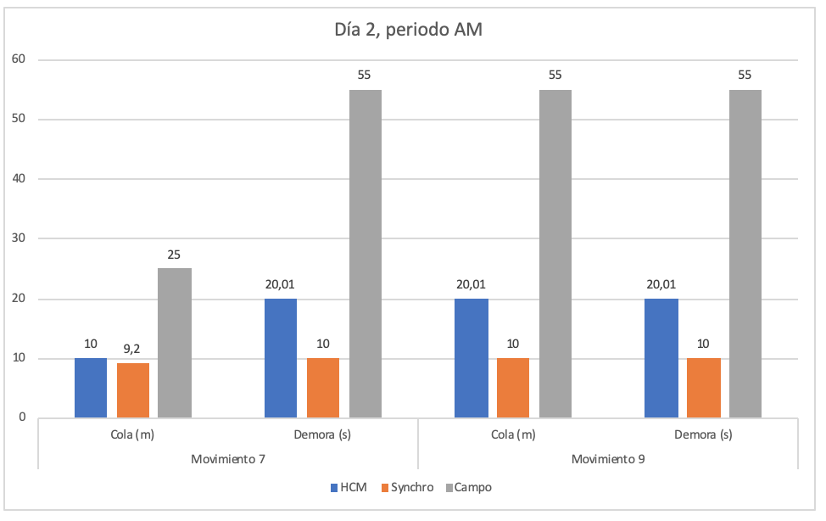
Gráfico 6: Comparación de resultados respecto a datos de campo, día 2 periodo AM, Grecia.
Fuente: (Bolaños, 2019)

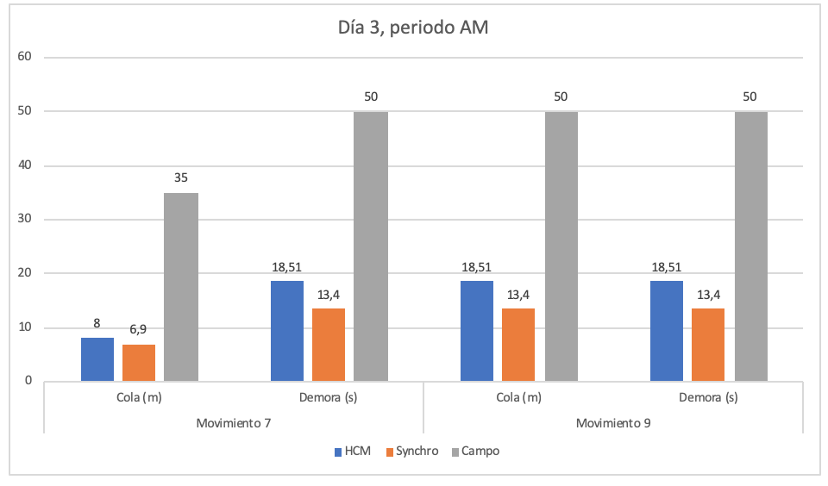
Gráfico 7: Comparación de resultados respecto a datos de campo, día 3 periodo AM, Grecia.
Fuente: (Bolaños, 2019)

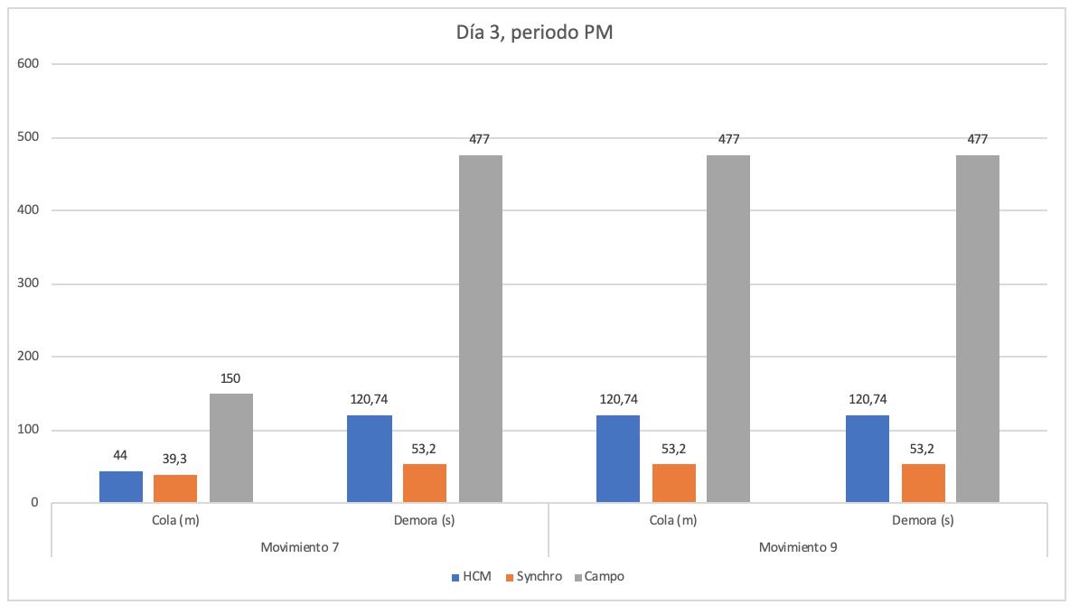
Gráfico 8: Comparación de resultados respecto a datos de campo, día 3 periodo PM, Grecia.
Fuente: (Bolaños, 2019)

Se observa en los cuadros comparativos una diferencia de hasta 300% entre los datos teóricos de la metodología HCM 2010 y el modelaje con el software SYNCHRO, que utiliza como base para el análisis de capacidad de intersecciones controladas por ALTO y CEDA en Costa Rica, respecto a los datos tomados en campo.

Conclusiones

En Costa Rica no existe un procedimiento metodológico establecido para efectuar estudios de impacto vial, ni ecuaciones o factores que se ajusten a la realidad vial nacional, por lo que la condición de saturación vial observada en las intersecciones con características predominantemente urbanas no es congruente con los datos obtenidos mediante modelos de simulación de tráfico vehicular que actualmente se aplican en el país. Además, para el caso de las intersecciones tipo rotonda la metodología utilizada para el análisis de capacidad de rotondas (Durán, 1990) tampoco arroja resultados congruentes con lo observado en campo.

La metodología aplicada en Costa Rica no cuenta con parámetros de calibración o de ajuste a las condiciones del país, por lo que se debe recurrir a soluciones paliativas que en ocasiones tampoco reflejan la realidad observada diariamente en las vías. Además, en la práctica profesional en el país, la mayoría de los estudios y diseños se basan únicamente en los datos obtenidos del software Synchro 8, lo que implica un proyecto de obras viales que es inadecuado, debido a un diseño cuya base son datos incoherentes con la realidad vial. Otro problema es que los datos de demanda vehicular recopilados en el campo únicamente contemplan la cantidad de vehículos que circulan por el punto en análisis, es decir, la cantidad de vehículos que esperan en cola y los que utilizan rutas alternas no se toman en cuenta, lo que ocasiona que el problema sea de mayor dimensión. Sin embargo, actualmente se están llevando a cabo investigaciones que permitan realizar una adecuación de la metodología empleada para evaluar los niveles de servicio de los diferentes mecanismos de control de tránsito.

Si se propone una metodología para la elaboración de estudios de impacto vial que tome en cuenta las condiciones de deterioro del nivel de servicio de las intersecciones urbanas y zonas con características similares, mediante el ajuste de las ecuaciones del Manual de Capacidad de Carreteras (HCM) a la realidad vial urbana actual de Costa Rica se podrían obtener resultados congruentes con lo observado en campo.

Es necesario entonces lograr una metodología integral cuyo análisis refleje resultados consistentes con la realidad del sistema de trasportes de Costa Rica, que permita una adecuada toma de decisiones respecto a las medidas de mejora geométrico-funcionales de las zonas de análisis.

Referencias Bibliográficas

- Benavides, Fabricio. (2018). “Validación de la metodología del manual de capacidad de carreteras (HCM) respecto a la realidad vial urbana del cuadrante del distrito de Escazú”. Heredia, Costa Rica.
- Bolaños, Juan Diego. (2019). “Validación de la metodología HCM respecto a la realidad vial urbana del cuadrante central de Grecia, Alajuela”. Heredia, Costa Rica.
- Ministerio de Obras Públicas y Transportes. 3 de abril de 2017, de Sitio Web http://www.mopt.go.cr/wps/portal/Home/acercadelministerio/informaciondelmopt/!ut/p/z1/04_Sj9CPykssy0xPLMnMz0vMAfIjo8ziPQPcDQy9TQx83M2CXAwcLX18TN38DYwtwgz0w8EKDFCAo4FTkJGTsYGBu7-RfhTp-pFNIqw_Cq-SIDOoAnxOxKIAxQ0FuaERBpmeigAQwbes/dz/d5/L2dBISEvZ0FBIS9nQSEh/
- Ortúzar, Juan De Dios. Willumsen, Luis G. (2008). Modelos de Transporte. (2ª. ed.). España: Editoriales de la universidad de Cantabria.
- Programa de Estado De La Nación. (2015). Vigésimoprimer Informe de Estado Nación.
- Transportation Research Board (2010). Highway Capacity Manual. USA: National Academy of Sciences.
- Ulate Z., José María (2016). Estudio de Impacto Vial Bodegas Corrales y Soto. José María Ulate Ingeniería.

